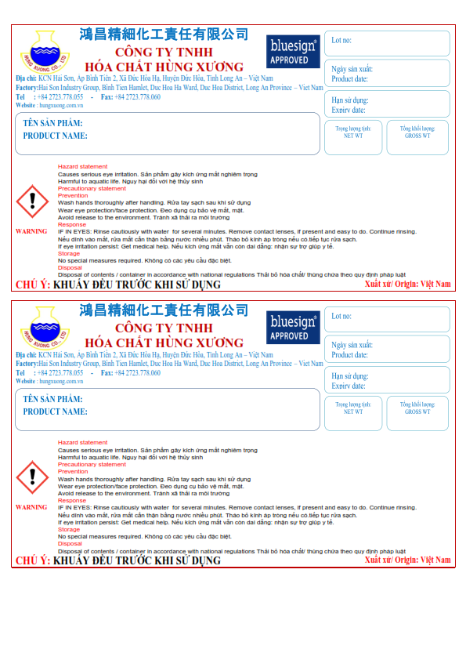

**25/01/2023**

**126KG**

**120KG**

**126KG**

**120KG**

**25/07/2022**

**12700**

**HUNTEX SL-17**

**25/01/2023**

**25/07/2022**

**12700**

**HUNTEX SL-17**